TUTORIAL MENJALANKAN INTEGRAL

16520373/Farrel Ahmad

Program ini menggunakan integral tentu dengan jumlah Riemann trapesium. Program ini menggunakan input fungsi polinomial dan derajatnya pada pembilang dan penyebut.

Contoh program:

1. Numerator degree = 3

Denominator degree = 0

Lower bound = 2

Upper bound = 3

$$\int_{2}^{3}{3x^{3}-5x+2 dx}$$

Equivalen dengan

$$\int_{2}^{3}{\frac{3x^{3}+0x^{2}-5x^{1}+2x^{0}}{1x^{0}}}dx$$

Sehingga inputnya adalah seperti ini

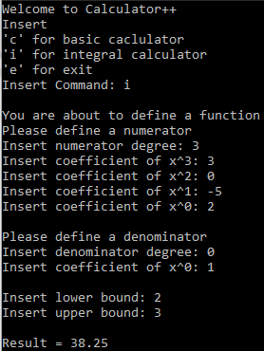

1. Numerator degree = 0

Denominator degree = 3

Lower bound = 1

Upper bound = 3

$$\int_{1}^{3}{\frac{1}{x^{3}+5x^{2}}dx}$$

Ekuivalen dengan

$$\int_{1}^{3}{\frac{1x^{0}}{{1x}^{3}+5x^{2}+0x^{1}+0x^{0}}dx}$$

Inputnya adalah seperti ini

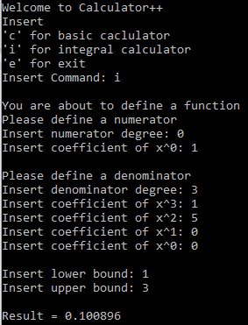

1. Numerator degree = 2

Denominator degree = 4

Lower bound = -3

Upper bound = 5

$$\int_{-3}^{5}{\frac{x^{2}}{x^{4}+5x^{2}}dx}$$

Ekuivalen dengan

$$\int_{-3}^{5}{\frac{{1x}^{2}+0x^{1}+0x^{0}}{1x^{4}+0x^{3}+5x^{2}+0x^{1}+0x^{0}}dx}$$

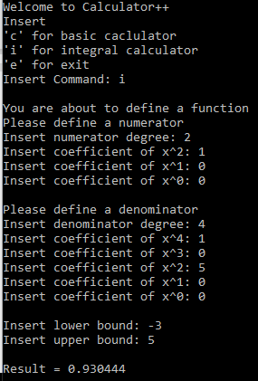Inputnya adalah seperti ini